Лабораторная работа #2
Выполнил студент группы УБСТ2304 Марюнин Сергей Николаевич
1) Создание проекта
Создал папку lab2 и внутри неё проект Django: firstwebpage. (Команда в методичке: django-admin.py startproject firstwebpage.)
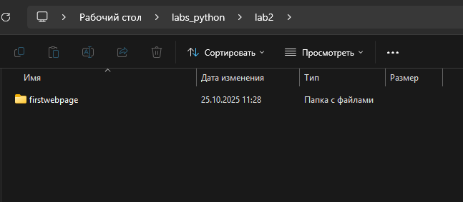
2) Создание и подключение приложения
Внутри проекта создал приложение flatpages
Подключил приложение в INSTALLED_APPS — добавлена строка 'flatpages'.
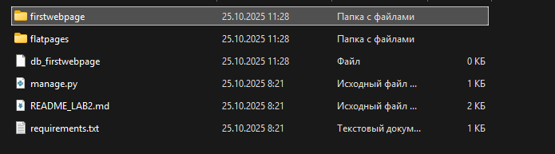
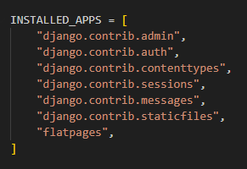
3) Базовые настройки
В settings.py параметр базы данных настроен по образцу из ЛР №1:
DATABASES['default']['NAME'] = os.path.join(BASE_DIR, 'db_firstwebpage').
4) Маршрутизация и представления
В firstwebpage/urls.py импортировал наши представления:
from flatpages import views.
Настроил адреса:
path('', views.home, name='home'),
path('hello/', views.hello, name='hello'),
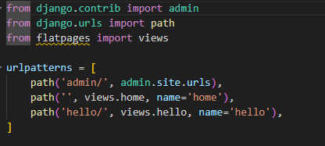
Реализовал views.home и views.hello в flatpages/views.py.
Сначала методичка показывает ответ через HttpResponse(u'Привет, Мир!', content_type="text/plain"), а затем просит убрать указание типа — в hello тип не указываю (будет тип по умолчанию)
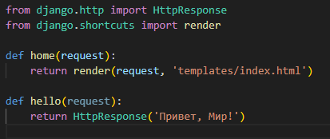
5) Подключение шаблонов
Создал папку templates в каталоге приложения flatpages и добавил файл index.html с разметкой из методички (заголовки, списки, таблица).
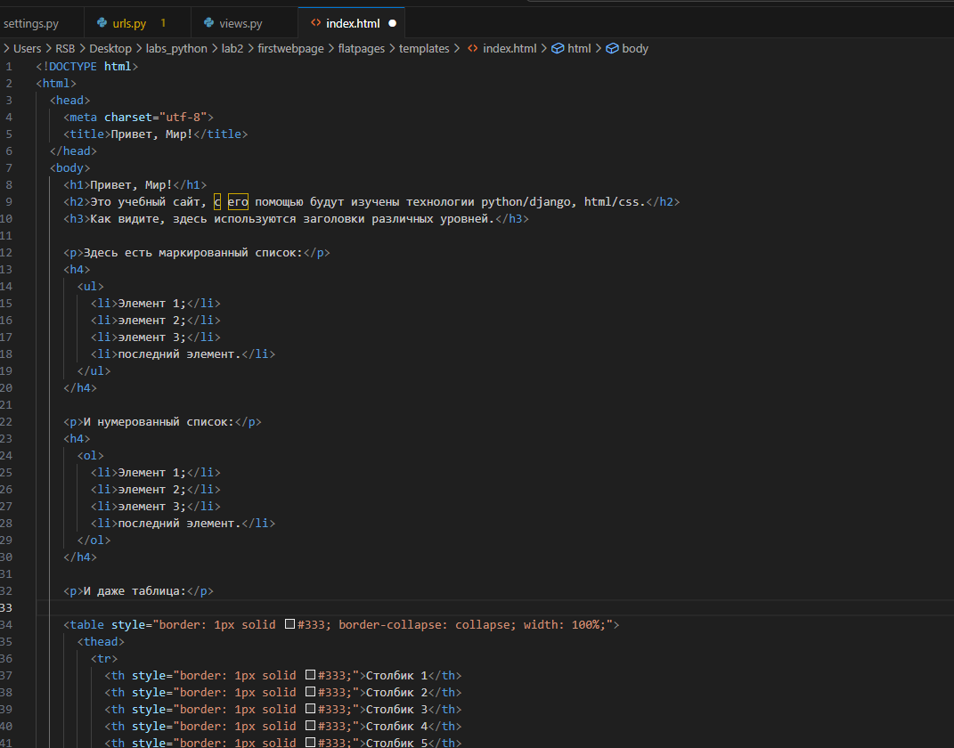
6) Выполнение заданий по шаблонам
Добавлены 2 строки и 2 столбца к исходной таблице (в итоге 6 столбцов, 7 строк).
Добавлены границы таблицы (инлайн-стили на <table>, <th>, <td>).
Заголовки списков (нумерованного и маркированного) выполнены как <h4> (в методичке именно так показано).
Создан абсолютно идентичный шаблон с названием static_handler.html, как просит задание.
7) Настройка и подключение статичных файлов (CSS)
Создал папку flatpages/static и файл index.css с кодом из методички (фон, шрифты, размеры и т.д.).
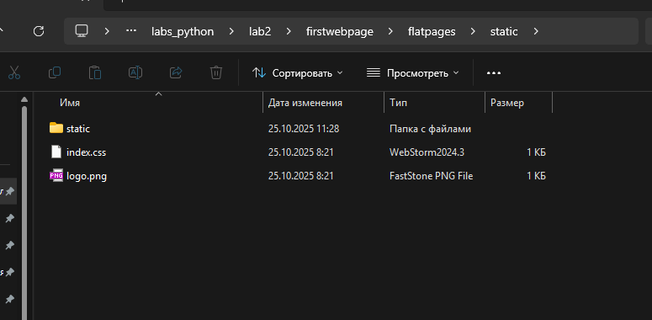
В static_handler.html CSS:
<link rel="stylesheet" href="{{ STATIC_URL }}/static/index.css">
Выполненные CSS-задания
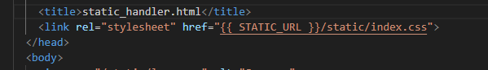
Для заголовка h1 установлен шрифт с засечками (Times New Roman, serif).
Добавлена картинка и в стилях задана высота 30px (в проект положен logo.png, подключается на странице).
Изменён размер шрифта для h4
Ширина таблицы выставлена на 100%

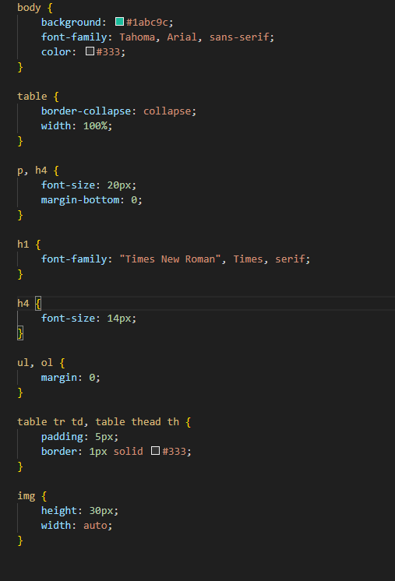
Ссылка на репозиторий проекта
https://github.com/RsBoiGames/python_lab2

